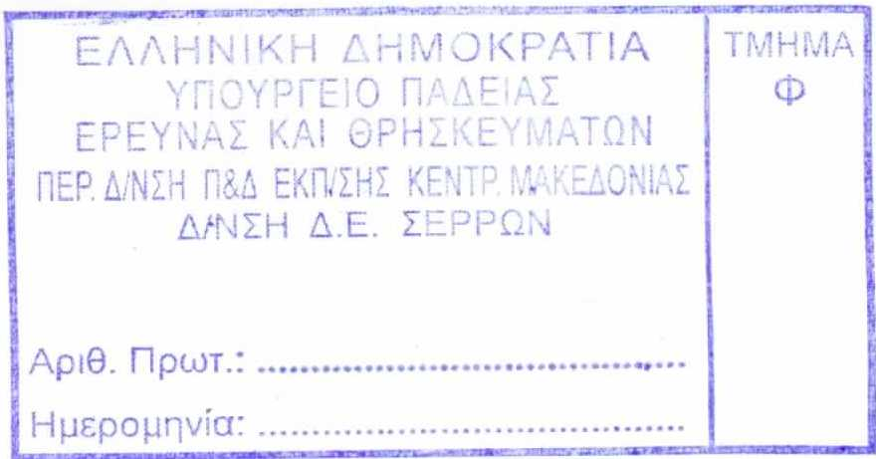

26.1
4030
08-04-2016

ΕΛΛΗΝΙΚΗ ΔΗΜΟΚΡΑΤΙΑ
ΥΠΟΥΡΓΕΙΟ ΠΑΙΔΕΙΑΣ, ΕΡΕΥΝΑΣ ΚΑΙ ΘΡΗΣΚΕΥΜΑΤΩΝ
-----

ΓΕΝΙΚΗ ΔΙΕΥΘΥΝΣΗ ΣΤΡΑΤΗΓΙΚΟΥ ΣΧΕΔΙΑΣΜΟΥ, ΠΡΟΓΡΑΜΜΑΤΙΣΜΟΥ ΚΑΙ ΗΛΕΚΤΡΟΝΙΚΗΣ ΔΙΑΚΥΒΕΡΝΗΣΗΣ
ΔΙΕΥΘΥΝΣΗ ΕΞΕΤΑΣΕΩΝ ΚΑΙ ΠΙΣΤΟΠΟΙΗΣΕΩΝ - ΤΜΗΜΑ Α΄
-----

Ταχ. Δ/νση: Α. ΠΑΠΑΝΔΡΕΟΥ 37 Μαρούσι, 8 - 4 - 2016
Τ.Κ. – Πόλη: 151 80 ΜΑΡΟΥΣΙ Αρ.Πρωτ. Βαθμός Προτερ.
Ιστοσελίδα: www.minedu.gov.gr Φ251/59459/Α5
email: t01ode2@minedu.gov.gr
Πληροφορίες: (για τα ΓΕΛ) Ανδρέας Λάμπος 210-3442702-3
(για τα ΕΠΑΛ) Ολυμπία Μαραγκού 2103442100
Fax: 210-3442098
Προς: 1. Διευθυντές Δ.Ε. (έδρες τους)
2. Διευθυντές ΓΕΛ και ΕΠΑΛ (δια των Δ/ντών Δ.Ε.)

Θέμα: Δελτίο Εξεταζομένου πανελλαδικών εξετάσεων 2016.

ΚΕΦ. 1) Δελτίο Εξεταζομένου πανελλαδικών εξετάσεων ΓΕΛ 2016.
Το Δελτίο Εξεταζομένου θα εκτυπώνεται προσυμπληρωμένο (εκτός από το Εξεταστικό Κέντρο για τα πανελλαδικά μαθήματα) από το ΠΣ myschool. Με το Δελτίο Εξεταζομένου πανελλαδικών εξετάσεων ΓΕΛ 2016, θα πρέπει να εφοδιαστούν από τα ΓΕΛ όλοι οι μαθητές της Γ΄ τάξης των Ημερησίων και της Δ΄ τάξης των Εσπερινών Γενικών Λυκείων, καθώς και οι απόφοιτοι προηγούμενων ετών που δήλωσαν συμμετοχή στις πανελλαδικές εξετάσεις των ΓΕΛ.
Το 2016 θα υπάρχουν 2 διαφορετικά ΔΕΛΤΙΑ στα ΓΕΛ, ανάλογα με τις Αιτήσεις-Δηλώσεις που υπέβαλαν οι υποψήφιοι το Φεβρουάριο:
1. ΔΕΛΤΙΟ ΕΞΕΤΑΖΟΜΕΝΟΥ ΠΑΝΕΛΛΑΔΙΚΩΝ ΕΞΕΤΑΣΕΩΝ ΓΕΛ 2016 - ΝΕΟ ΣΥΣΤΗΜΑ
2. ΔΕΛΤΙΟ ΕΞΕΤΑΖΟΜΕΝΟΥ ΠΑΝΕΛΛΑΔΙΚΩΝ ΕΞΕΤΑΣΕΩΝ ΓΕΛ 2016 - ΠΑΛΑΙΟ ΣΥΣΤΗΜΑ
Στο ΔΕΛΤΙΟ ΕΞΕΤΑΖΟΜΕΝΟΥ για το ΝΕΟ σύστημα, εκτυπώνονται αυτόματα και τα 4 ή 5 εξεταζόμενα μαθήματα.
Στο Δελτίο Εξεταζομένου υπάρχει η ένδειξη ΕΞΕΤΑΣΤΙΚΟ ΚΕΝΤΡΟ για τα 4 ή 5 πανελλαδικά μαθήματα (για το ΝΕΟ σύστημα) ή ΕΞΕΤΑΣΤΙΚΟ ΚΕΝΤΡΟ για τα 6 ή 7 πανελλαδικά μαθήματα (για το ΠΑΛΑΙΟ σύστημα),όπου θα αναγραφεί χειρόγραφα το ΕΞΕΤΑΣΤΙΚΟ ΚΕΝΤΡΟ για τους υποψηφίους που εξετάζονται γραπτά ή το ΕΙΔΙΚΟ ΕΞΕΤΑΣΤΙΚΟ ΚΕΝΤΡΟ (ή Βαθμολογικό Κέντρο) για τους υποψηφίους που θα εξεταστούν προφορικά. Σε κάθε περίπτωση επισημαίνεται η αναγκαιότητα αναγραφής του ΕΞΕΤΑΣΤΙΚΟΥ ΚΕΝΤΡΟΥ σε όλα τα Δελτία, αφού έχουν οριστεί τα Εξεταστικά Κέντρα.
Στην ένδειξη ΕΙΔΙΚΑ ΜΑΘΗΜΑΤΑ θα εμφανίζονται προσυμπληρωμένα τα τυχόν ειδικά μαθήματα, στα οποία οι υποψήφιοι δήλωσαν στην Αίτηση-Δήλωση ότι επιθυμούν να εξεταστούν.
Αφού εκτυπωθεί το Δελτίο εξεταζομένου και διπλωθεί στα δύο (η εμπρός όψη τα στοιχεία και η πίσω όψη τις οδηγίες), αν υπάρχει η δυνατότητα, καλό είναι να πλαστικοποιηθεί και να χορηγηθεί στους υποψηφίους.
Τα δελτία εξεταζομένου θα χρησιμοποιηθούν ως αποδεικτικά της ταυτότητας των κατόχων τους που συμμετέχουν στις πανελλαδικές εξετάσεις καθώς και στις εξετάσεις των ειδικών μαθημάτων το τρέχον σχολικό έτος.
Τα δελτία εξεταζομένου πρέπει να διανεμηθούν στους δικαιούχους ως τις αρχές Μαΐου ή το αργότερο μέχρι τη λήξη μαθημάτων του τρέχοντος διδακτικού έτους, δηλαδή μέχρι τις 11 Μαΐου 2016.

ΚΕΦ. 2) Δελτίο Εξεταζομένου πανελλαδικών εξετάσεων ΕΠΑΛ 2016.
Το Δελτίο Εξεταζομένου των υποψηφίων ΕΠΑΛ θα εκτυπώνεται προσυμπληρωμένο από το ΠΣ myschool. Με το «Δελτίο Εξεταζομένου Πανελλαδικών Εξετάσεων ΕΠΑΛ 2016» θα πρέπει να εφοδιαστούν από τα ΕΠΑΛ όλοι οι υποψήφιοι ημερησίων και εσπερινών ΕΠΑΛ, που δήλωσαν συμμετοχή στις πανελλαδικές εξετάσεις των ΕΠΑΛ.
Το 2016 θα υπάρχουν 3 διαφορετικά ΔΕΛΤΙΑ στα ΕΠΑΛ, ανάλογα με τις Αιτήσεις-Δηλώσεις που υπέβαλαν οι υποψήφιοι το Φεβρουάριο:
1. ΔΕΛΤΙΟ ΕΞΕΤΑΖΟΜΕΝΟΥ ΠΑΝΕΛΛΑΔΙΚΩΝ ΕΞΕΤΑΣΕΩΝ ΕΠΑΛ 2016 - ΝΕΟ ΣΥΣΤΗΜΑ
2. ΔΕΛΤΙΟ ΕΞΕΤΑΖΟΜΕΝΟΥ ΠΑΝΕΛΛΑΔΙΚΩΝ ΕΞΕΤΑΣΕΩΝ ΕΠΑΛ ΟΜΑΔΑ Α 2016 - ΠΑΛΑΙΟ ΣΥΣΤΗΜΑ
3. ΔΕΛΤΙΟ ΕΞΕΤΑΖΟΜΕΝΟΥ ΠΑΝΕΛΛΑΔΙΚΩΝ ΕΞΕΤΑΣΕΩΝ ΕΠΑΛ ΟΜΑΔΑ Β 2016 - ΠΑΛΑΙΟ ΣΥΣΤΗΜΑ

Στα Δελτία Εξεταζομένου θα συμπληρωθούν χειρόγραφα οι ενδείξεις: «ΕΞΕΤΑΣΤΙΚΟ ΚΕΝΤΡΟ…» . όπου θα αναγραφεί χειρόγραφα το ΕΞΕΤΑΣΤΙΚΟ ΚΕΝΤΡΟ για τους υποψηφίους που εξετάζονται γραπτά ή το ΕΙΔΙΚΟ ΕΞΕΤΑΣΤΙΚΟ ΚΕΝΤΡΟ (ή Βαθμολογικό Κέντρο) για τους υποψηφίους που θα εξεταστούν προφορικά. Σε κάθε περίπτωση επισημαίνεται η αναγκαιότητα αναγραφής του ΕΞΕΤΑΣΤΙΚΟΥ ΚΕΝΤΡΟΥ σε όλα τα Δελτία, αφού έχουν οριστεί τα Εξεταστικά Κέντρα.
Σας εφιστούμε την προσοχή ότι η ένδειξη με τα «ΜΑΘΗΜΑΤΑ ΕΙΔΙΚΟΤΗΤΑΣ» εμφανίζεται στη δεξιά πλευρά του δελτίου, ενώ η ένδειξη με τα «ΕΙΔΙΚΑ ΜΑΘΗΜΑΤΑ» στα οποία οι υποψήφιοι δήλωσαν ότι επιθυμούν να εξεταστούν εμφανίζεται στην αριστερή πλευρά του δελτίου. Επίσης στη δεξιά πλευρά θα εμφανίζεται αυτόματα το «ΣΧΟΛΕΙΟ» στο οποίο οι υποψήφιοι κατέθεσαν την «Αίτηση- Δήλωσή» τους.
Μετά την εκτύπωση και συμπλήρωση, το δελτίο θα πρέπει να διπλωθεί στα δύο ( η εμπρός όψη με τα στοιχεία και η πίσω όψη με τις οδηγίες και τα Ειδικά Μαθήματα), να πλαστικοποιηθεί -αν είναι δυνατόν- και να χορηγηθεί στους υποψηφίους.
Το δελτίο εξεταζομένου θα χρησιμοποιηθεί ως αποδεικτικό της ταυτότητας των κατόχων του που συμμετέχουν στις πανελλαδικές εξετάσεις ΕΠΑΛ το τρέχον σχολικό έτος καθώς και στις εξετάσεις των ειδικών μαθημάτων.
Τα δελτία εξεταζομένου πρέπει να διανεμηθούν στους δικαιούχους ως τις αρχές Μαΐου ή το αργότερο μέχρι τη λήξη μαθημάτων του τρέχοντος διδακτικού έτους, δηλαδή μέχρι τις 11 Μαΐου 2016.

Η ΠΡΟΙΣΤΑΜΕΝΗ ΤΗΣ ΔΙΕΥΘΥΝΣΗΣ

ΧΡΙΣΤΙΝΑ ΠΑΤΡΟΥ

Εσωτερική Διανομή:
1. Γενική Δ/νση Στρατηγικού Σχεδιασμού 2. Δ/νση Εξετάσεων και Πιστοποιήσεων / Τμήμα Α’

